1. A crise do reinado de Carlos IV
- Cando estalou a Revolución francesa e Luís XVI foi executado,
- España, coma outras monarquías europeas, ________________________.
- Non obstante, foi________________ e tivo que asinar os tratados de________________ de 1796 e 1800, que a converteron en aliada de ___________ e supuxeron o enfrontamento co __________________.
  - Napoleón desexaba ocupar ___________para debilitar os británicos e firmou con Godoy o Tratado de____________________ (1807), que permitía ás tropas francesas atravesar España para chegar a Portugal.
  - O exército francés aproveitou a ocasión e ocupou algunhas cidades españolas.
- Estes feitos, unidos ao descontento Xeral, desembocaron no motín ______________(marzo de 1808).
  - Godoy foi destituído e Carlos IV abdicou no seu fillo, ________________.
- Napoleón aproveitou os problemas da familia real, á que convocou na cidade francesa de Bayonne, e obrigou o rei a abdicar no seu irmán,___________________.

2. Guerra da independencia.
a. Cando e como comezou a guerra da Independencia?

b. En que dous grupos se divide a poboación española ca chegada dos franceses? Explica.

c. Completa o cadro da guerra da independencia.
 | Anos | Resultado | Acontecementos
1ª Fase
2ª Fase
3ª Fase
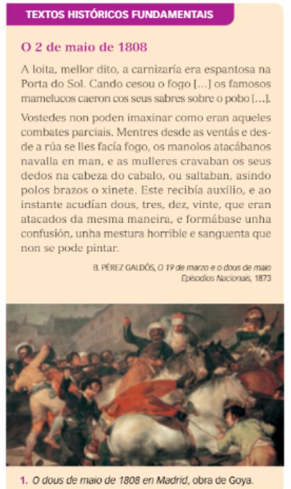
d. Quen comandaba as tropas anglo españolas?
Que sucede o finalizar a guerra?

3. Observa o cadro de Goya e lee o texto de Galdos.
a. Que feito se describe no texto?

b. Explica de forma breve como o representan Goya e Galdos

c. En que consistía a táctica de guerrillas?
Cales foron ps guerrilleiros máis destacados?
4. Completa e contesta
a. A composición e a labor das Cortes
- A guerra da Independencia tivo consecuencias políticas.
  - A ausencia da familia real deixou en España un ________________________ nas zonas sublevadas, onde se crearon____________ para organizar a loita.
  - Posteriormente, creouse a___________________________________.
- En 1810, a Xunta Central convocou _______________________________.
- Estas reuníronse en ___________, a única cidade peninsular que non ocuparan os franceses.

b. Enumera que tres grandes grupos se diferenciaban nas Cortes. Que defendía cada un dos grupos.

5. Lee atentamente o texto ata comprendelo e subliña as ideas que nel aparezan.
Clasifica o texto (clase de texto, autor,...).
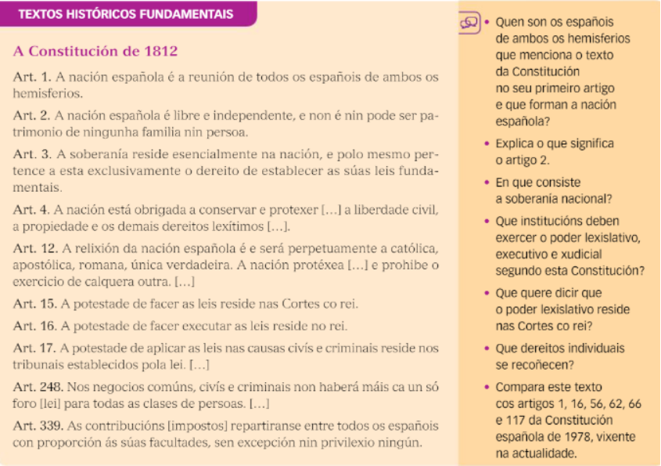

6. Enumera e completa.
a. Enumera os catro principais factores que favoreceron o xurdimento de movementos independentista nas colonias americanas.

b. Completa este texto da independencia das colonias americanas.
- O movemento comezou en_________________baixo o liderado do xeneral ____________, que proclamou a independencia deste territorio en 1816.
- Despois, derrotou os ________________________en Chacabuco e Maipú, o que orixinou a independencia de_________________ (1818).
- No norte,______________________ conseguiu a independencia de Colombia (1819)
  - Creou a República _____________________________, formada polas actuais Colombia, Panamá, Venezuela e Ecuador.
- Bolívar e San Martín atacaron _____________ desde o norte e o sur, e lograron a súa independencia en 1824.
- ________________ obtivo a independencia en 1821 da man do xeneral conservador ________________________________.
- _________________ independizouse en 1825 e ___________________ en 1828.

7. Contesta.
a. Cantas guerras carlistas houbo? Cando tivo lugar a 1º guerra carlista?
Cales son as dúas razóns principais do conflito?

b. Describe os dous bandos.

c. Como rematou a guerra?

8. Constitucións.
a. Cantas constitucións tivo España no século XIX?
Enuméraas e di si eran progresistas ou moderadas.

b. Indica un par de aspectos que adoitaban aparecer nunha constitución progresista.

E nunha constitución moderada?
9. Fai un esquema sobre a evolución do Liberalismo na España do século XIX.
(as subfases deben estas ordenadas cronolóxicamente dentro das fases)
b) Sexenio Absolutista, Rexencias de María Cristina e Espartero. , Goberno provisional, Apoxeo da Restauración, Trienio Liberal, 1ª Década Moderada, Monarquía de Amadeo I de Saboia, Década Ominosa (Fin absolutismo), Bienio progresista, 2º Década Moderada-Unionista, Iº República, Crise da Restauración.

c) Constitución no nata de 1856, Crise de 1917, 3º Guerra Carlista, Golpe de Estado de Pavía, Pronunciamento de Riego, Figueras-Pi-Salmerón-Castelar, Lei Sálica_Pragmática Sanción, 1º Guerra Carlista, Caciquismo e Pucherazo, Constitución moderada de 1845, 2º Guerra Carlista, Narvaez y O'Donnell_Vicalvarada, Pacto de Ostende, Restauración absolutismo_Derrogación Constitución de 1812, Semana Tráxica de 1909, Estatuto Real de 1834, Constitución progresista de 1837, A Gloriosa (1868)_Serrano e Prim, Cen mil fillos de San Luís, Constitución Democrática de 1869, Alternancia: Cánovas y Sagasta, Problemas entre liberais moderados e exaltados, Constitución de 1876, Maura y Canalejas
(No exame dentro da columna c. (fitos) chega con poñer un por subfase).
Fases | Subfases (b) | Fitos (c)
Reinado de Fernando VII
(1814-33)
Reinado de Isabel II
(1833-68)
Sexenio Democrático
(1868-74)
A Restauración
(1874-1931)
d) Que dous principais grupos ou tendencias políticas loitaron polo poder durante o Reinado de Fernando VII? E no de Isabel II?

e) Que partidos ostenta o poder na última etapa do reinado de Isabel II? Que partidos quedan excluídos (Pacto de Ostende)?

f) Que partidos se alternan no poder durante a restauración? Cales quedan excluídos?
10. Define.
Alternancia:

Caciquismo:

Pucherazo:

Rexenarionismo:

Galeguismo:

11. Lee atentamente o texto ata comprendelo e subliña as ideas que nel aparezan.
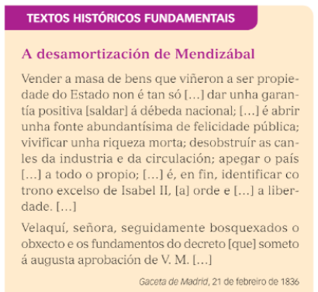
Que eran as terras amortizadas?

Que foi a desamortización?

Cantas houbo? Como se chamaron?

Segundo o texto, cales eran os obxectivos políticos e económicos das desamortizacións?

Quen se fixo cas terras? Cambiou a vida dos campesiños?

12. Contesta.
a. Cales son as principais razóns do atraso da revolución industrial en España?

b. Que tipos de industrias destacaron dende o primeiro momento? En que zonas?
13. Movemento obreiro en España.
A división interna da AIT entre _________________ e _________________ inclinou os sindicalistas españois cara á segunda opción. Esta 2ª opción tivo unha rápida difusión en España, sobre todo en _________________, _________________ e Valencia. Despois de dúas décadas de desorganización, os diferentes grupos anarquistas fundaron en 1910 o sindicato ___________________________________(_____).
O ___________________ difundiuse por España a través de _____________________, fundador en 1879 do ________________________________________ (_____). En 1888, un congreso obreiro celebrado en Barcelona decidiu a creación do sindicato ___________________________________(_____).Este só tiña importancia en________________ e no ____________________, pero desde 1914, o socialismo foi gañando seguidores en Andalucía, Estremadura e Levante.

